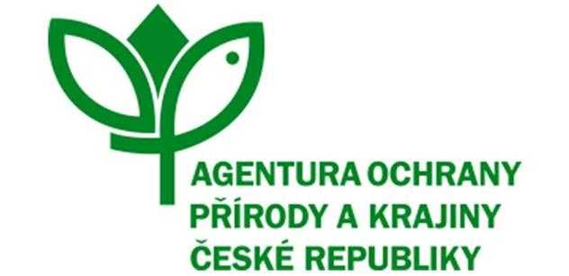

OBJEDNÁVKA SLUŽBY
ČÍSLO SPISU: S/03594/SC/22
č. j.: 01363/SC/23
PPK-938a/25/23
K Rámcové dohodě č. j. 02144/SC/22 ze dne 18. 7. 2022

Objednatel:
Česká republika - Agentura ochrany přírody a krajiny ČR
Kaplanova 1931/1, 148 00 Praha 11
Zastoupený: RNDr. Jaroslav Obermajer ředitel RP Střední Čechy
Bankovní spojení: ČNB Praha, č. ú.: xxx
IČO: 62933591

Zhotovitel:
Tomáš Franta
IČO: 68384904
Sídlo: Stašov 17, 267 51 Stašov
Zastoupená: Tomáš Franta
Bankovní spojení: xxx
Email: xxx
Telefon:

Vyřizuje: Mgr. Jana Marešová | tel.: xxx | e-maily: xxx

Objednáváme u Vás na základě Rámcové dohody č. j. 02144/SC/22 ze dne 18. 7. 2022 (dále jen „rámcová dohoda“) a v souladu s ní:
Druh a popis činnosti:
Extenzivní pastva smíšeným stádem ovcí a koz
Podrobný popis managementových opatření je obsažen v Příloze č. 1 - Rozpočet a specifikace díla.

Na faktuře musí být uvedeno číslo Rámcové smlouvy a objednávky.

Název programu a dotační titul opatření: PPK A, A1
Místo plnění:
1. Chlum, vrchol a jižní svah [Ka 33 A] v NPR Karlštejn – pč. 527/2, 536/2, 545/2 a 545/3 v kú Srbsko na ploše 0,9 ha.
2. Chlum, východ [Ka 33 X] v NPR Karlštejn – pč. 536/4 a 545/2 v kú Srbsko na ploše 0,6 ha.
3. Na Bříči [Ka 37] a Bříč – východ [Ka 38] v NPR Karlštejn – pč. 508/3, 509/4, 515/1, 516, 525, 526 v kú. Srbsko na ploše 3,8 ha
4. Za Borkem [Skl 1] – pč. 509/2 v kú. Srbsko na ploše 1,4 ha

Termín dodání: 11. 11. 2023
Cena celkem: 178 488,- Kč bez DPH
DPH: 0,- Kč
Cena celkem: 178 488,- Kč bez DPH
Příloha č. 1 Rozpočet a specifikace díla

V ................... dne ...................
Digitálně podepsal dne 25.03.2023
RNDr. Jaroslav Obermajer ředitel RP Střední Čechy

Objednávku akceptoval – digitálně podepsal
Franta Tomáš
Dne 28.03.2023

